**第7章　第3小节　色彩平衡**

**0706**色彩平衡〖CTRL B〗是一个功能较少，但操作直观方便的色彩调整工具。如下左图。它在色调平衡选项中将图像笼统地分为暗调、中间调和高光3个色调，每个色调可以进行独立的色彩调整。从3个色彩平衡滑杆中，我们又一次印证了课程#01色彩原理中的反转色：红对青，绿对洋红，蓝对黄。属于反转色的两种颜色不可能同时增加或减少。我们使用下右图的范例图片，我就是在这栋楼内撰写这部教程的。

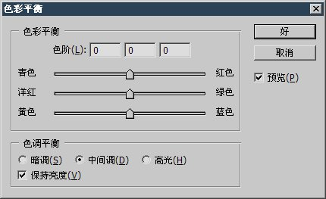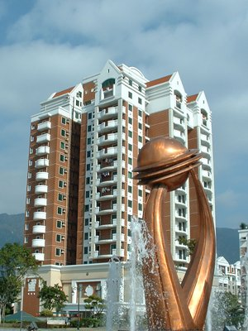

以下三图分别是暗调部分红色+100，中间调部分红色+100，高光部分红色+100的效果。可以很明显地对比出不同加亮的部位的区别。大家也许觉得暗调和中间调的区别不如高光明显，那是因为背景天空中有大片的白云属于高光区域的缘故，而白云在暗调和中间调都没有改变。可以用手遮挡掉天空，比较一下剩下的区域，差别就不那么明显了。

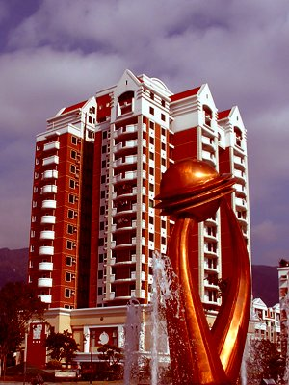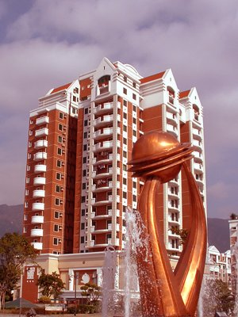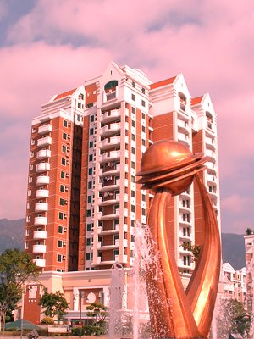

我们知道，对于增加红色成分的操作，换句话说就是提升红色的发光级别。这在曲线操作上很容易感觉到。绿色、蓝色也是如此，提升这三基色的同时会造成图像整体亮度的提升。色彩平衡设置框的最下方有一个“保持亮度”的选项，它的作用是在三基色增加时下降亮度，在三基色减少时提高亮度，从而抵消三基色增加或减少时带来的亮度改变。如下4图，前两幅是中间调+100时，关闭和打开保持亮度选项的效果。后两幅是中间调-100时，关闭和打开保持亮度选项的效果。

